个人项目报告

综合实训课程1

学院名称： | 软件学院
专业名称： | 软件工程（Python方向）
年级班别： | 2024级人工智能2班
姓 名： | 刘沐泽
学 号： | 2428124047
项目名称： | 原神抽卡数据分析

1 引言

1.1 项目概述
本次综合实训的项目名称为“原神抽卡数据分析”。我担任小组组长，主要负责数据清洗与统计口径、报告生成管线和开场片渲染。我的工作目标是把已有抽卡记录整理为能够复核、能够重跑的分析输入，并使报告、图表和展示页面使用同一套统计依据。
项目采用公开发布的原神抽卡记录作为学习材料。抽卡记录存在重复导入、字段语义不统一、同秒顺序不确定和历史记录不完整等问题；如果直接按原表作图，容易把重复记录当作新增抽数，或把样本中的五星占比误解为游戏规则。因此，我将只读输入、保守清洗、聚合对账与受保护发布作为实现重点。
主分析采用DS03，包含16,289个来源内账号、15,598,804抽，记录时间为2020年12月3日至2022年7月26日，时区未知。该范围用于描述已留存的公开记录，不代表全部玩家，不用于推断付费、活跃程度或官方概率。全量清洗与DS03主分析的范围分别记录，避免在正文中混用分母。

1.2 运行环境
软件环境采用Windows本地开发方式，项目要求Python 3.11及以上，数据存储使用SQLite；分析与制图依赖pandas、NumPy和Matplotlib，报告处理使用lxml、Pillow和fontTools。展示端使用Chrome等现代浏览器，视频制作使用Node.js、Playwright和FFmpeg，Word文档使用Microsoft Word检查排版。
硬件使用可运行64位Windows的个人电脑，数据处理以CPU和本地磁盘为主。既有输入库约2GB，清洗排序、图表和视频渲染还需预留临时磁盘空间；播放端应能正常解码1920×1080、60fps视频。项目未把独立显卡设为清洗与统计的前提。

1.3 本人职责与参考依据
我重点实现并整理了源库只读连接、时间与关联校验、去重与冲突隔离、池内排序、DWS汇总和ADS发布口径，并将这些结果接入报告与开场片。图表主题、讲稿和展示验收由相应成员协作完成；本报告侧重我的数据工程、生成流程及交接接口。
参考依据包括OneBST/GI_gacha_dataset的数据说明、项目README、数据清洗规则、已发布ADS与清洗稽核、分工与贡献说明，以及本项目对应源代码。本文的实现结果采用现有聚合产物，不展示真实账号、抽卡标识或明细行。

2 实现方案

2.1 个人模块与处理流程
我按职责拆分实现：db.py负责连接与列访问边界，dims.py负责必要维表，dwd.py负责明细校验、去重和排序，dws.py负责汇总，quality.py负责稽核，pipeline.py负责阶段调度与发布。分析与报告通过ads.py及report.py消费结果，避免把连接、清洗和排版写在一个脚本中。
处理流程依次为只读接入原始层、构建维表、校验候选记录、判定重复与冲突、生成DWD明细、重建DWS汇总、完成稽核，最后发布清洗库和汇总报告。DWD是一条保留记录对应一行的明细层，DWS是按账号卡池、卡池、日期及物品组织的汇总层，ADS是向图表与报告提供的受保护应用层。

2.2 源库保护与基础校验
源库通过mode=ro附加到独立的目标库，SQL授权器限制源表写入和无关列读取，目标路径与源路径相同即拒绝执行。结果先写临时库，检查通过后才发布为新文件。对于UID、原始JSON和资源载荷，清洗阶段不读取、不打印，也不复制到公开产物。
基础校验包括玩家与来源关联、来源行号、物品和卡池引用、星级与名称、卡池分组以及时间格式。时间只接受秒级、无时区格式，既校验长度，也校验真实日历；不猜测时区，不按未经确认的日期范围删除数据。下列代码节选自dwd.py的时间标准化函数。
核心代码2-1 时间标准化与日历校验 来源 dwd.py
def normalize_time(value: object) -> str | None:
if not isinstance(value, str):
return None
text = value.strip()
if len(text) != 19 or text[10] not in {" ", "T"}:
return None
try:
parsed = datetime.fromisoformat(text)
except ValueError:
return None
result = parsed.isoformat(sep=" ", timespec="seconds")
return result if text.replace("T", " ") == result else None
这段实现将格式识别与日历有效性校验放在同一入口，统一输出空格分隔的时间。无法确认的值返回None，由后续规则登记固定拒绝原因；不会先截取字符串再把非法时间当成有效值。

2.3 去重冲突隔离与池内排序
我采用两级去重。先按来源文件与来源行定位同一条物理输入，再按账号内抽卡ID定位业务记录。内容一致时保留最小内部追溯键对应的记录；同一键下物品、卡池或时间冲突时全部隔离，不随意选择一条。无ID记录不按“时间＋物品＋卡池”强行去重，因为十连抽可能出现同秒同物品的合法重复外观。
抽卡ID始终以文本处理，避免浮点精度丢失。清洗后以账号和合并卡池为分区重建连续序号；排序使用时间、ID存在标记、去除前导零后的数字长度与文本，再用来源位置和内部键稳定排序。遇到缺失ID的同秒多条记录，只能得到稳定次序，不能声称恢复了真实先后。
核心代码2-2 连续池内序号 来源 dwd.py 的 write_details
row_number() OVER (
PARTITION BY s.player_id, s.pool_group
ORDER BY s.gacha_time,
CASE WHEN s.gacha_id IS NULL THEN 0 ELSE 1 END,
length(ltrim(s.gacha_id, '0')), ltrim(s.gacha_id, '0'),
s.source_file_id, s.source_row, s.pull_id)

2.4 清洗结果与发布检查
既有全量清洗产物给出的结果如下。移除记录全部来自账号内业务ID重复；待复核标记用于限制后续解释，并不等于这些记录已被删除。
表2-1 本人负责清洗模块的聚合结果
检查项目 | 结果 | 处理或含义
输入记录 | 15,807,577条 | 全量清洗输入
保留记录 | 15,807,066条 | 进入清洗事实表
重复记录移除 | 511条 | 账号内业务ID重复
冲突记录隔离 | 0条 | 本次实际检出结果
物品类型待复核 | 10,484条 | 保留并限制类型分析
同秒顺序不确定 | 167,128条 | 不作精确次序推断
发布稽核 | 13项全部通过 | 包括对账与完整性检查
数量满足15,807,577＝15,807,066＋511。四张DWS汇总表的总量均与保留数一致，池内序号连续，外键和SQLite完整性检查通过。我的实现将这些条件作为发布门槛，任何一项失败都不发布最终清洗库。

2.5 统计口径与ADS发布
为了让报告、图表和开场片的数字保持一致，我将可公开的统计结果集中到ADS层。主分析固定为DS03，角色活动卡池301和400按共享分组组织，但保留原卡池编码供追溯；不同来源的账号不跨数据集合并。物品类型存在待复核来源，因此名称榜按原始名称统计，不自动合并不同语言的别名。
指标必须同时写清分子、分母和统计单位。卡池构成是该卡池抽数除以主分析总抽数；记录内五星占比是该卡池五星数除以该卡池抽数；账号记录量中位数先在来源内按账号汇总，再取中位数。按账号记录量划分的Q1至Q4是分组，不是日历季度，组内五星占比中位数也不能与全体记录的加权占比混用。
发布时以5个贡献账号为门槛。低于门槛的指标连同贡献人数一并置空；若一个分区只隐藏一个格子，再隐藏一个可见格子，减少由总量反推的风险。分布图通过合并相邻箱达到发布门槛，合并时依据分箱是否互斥决定人数口径，不把重叠账号直接累加。
核心代码2-3 主抑制与互补抑制 来源 ads.py 的 suppress 节选
hidden = {i for i, row in enumerate(rows)
if row[people] < MIN_PEOPLE}
if len(hidden) == 1 and len(rows) > 1:
hidden.add(min(
(i for i in range(len(rows)) if i not in hidden),
key=lambda i: rows[i][people]))
return [
{**row, **dict.fromkeys((*measures, people), None),
"suppressed": True}
if i in hidden else {**row, "suppressed": False}
for i, row in enumerate(rows)
]
按照同一份受保护ADS，角色活动祈愿占主分析记录的66.1%，账号留存抽数中位数为744抽，2022年1月的单池月度峰值为1,813,296抽。这里的“抽数”是留存记录数；月度高值不能直接解释为活跃人数或付费变化，五星占比也不能替代官方概率。
五星间隔只分析能在记录内观察到前后两个五星的闭合区间，并排除顺序存在歧义的账号卡池。记录缺口、首尾截断以及账号选择偏差都会影响结果，因此我在口径中保留这些限制，避免将分布图包装成完整的保底机制验证。

2.6 报告生成与结果复用
我把报告制作设计为“已发布ADS＋清洗稽核＋Word模板”的生成过程，正文填充与排版阶段不再连接真实数据库。程序复用模板的封面、章节、表格及域结构，统一插入图表和说明，并在构建清单中登记模板、输入聚合和代码哈希。这样可以追溯某一版报告使用的口径，降低手工复制数字时发生不一致的可能。
报告入口对模板指纹和输出目录作检查。已有产物不能被无意覆盖，重建需要显式使用replace选项；Word目录、交叉引用与页码仍需原生更新并检查。报告中的汇总数字、图题和展示页面必须来自同一发布版本，更新分析后不能只替换其中一处。

2.7 开场片渲染与演示衔接
开场片是我负责的另一项实现。我将受保护ADS中的规模与分析结论编排到视频前景，由本地Chrome渲染动效，再使用FFmpeg与指定夜间开门背景及同段原声合成。现有成片为1920×1080、60fps，总长约45.4秒；图表时间线为40秒，随后经过白场和标识过渡进入现有答辩。
衔接的难点是让视频画幅、白光覆盖和首页标识的位置保持连续。实现中使用实测白光覆盖率控制视频本身的放大，仅在稳定白场恢复比例，再将标识移动到首页位置。播放器提前加载答辩页面，结束时解除页面的交互限制并转移焦点；观众也可使用跳过按钮直接进入答辩。
核心代码2-4 预加载页面接管 来源播放器 enterDefense 语句节选
await deckReady;
deck.inert=false;
deck.removeAttribute('aria-hidden');
deck.removeAttribute('tabindex');
document.body.classList.add('in-deck');
requestAnimationFrame(() => requestAnimationFrame(() => {
document.body.classList.add('reveal-deck');
deck.focus();
}));
命令入口统一为python -m genshin_insight，clean生成新清洗库，charts消费清洗库，defense消费既有图集，report消费既有聚合与指定模板。依赖、输入和输出分开管理，使各阶段可以独立定位问题；当前报告复用已有结果，不重复运行约1,580万条明细的清洗。

2.8 程序运行与操作结果
步骤一：在浏览器打开开场片目录的index.html，保持它与答辩目录相邻。启动界面显示播放按钮和右上角的跳过按钮；展示所用图表来自受保护聚合，使用者无需打开数据库。

图2-1 离线程序启动界面
步骤二：点击“播放开场”，视频开始播放并显示数据规模等内容。图2-2截取已播放约8秒的画面；背景、字幕和统计前景来自现有成片，播放时可点击画面暂停或继续。
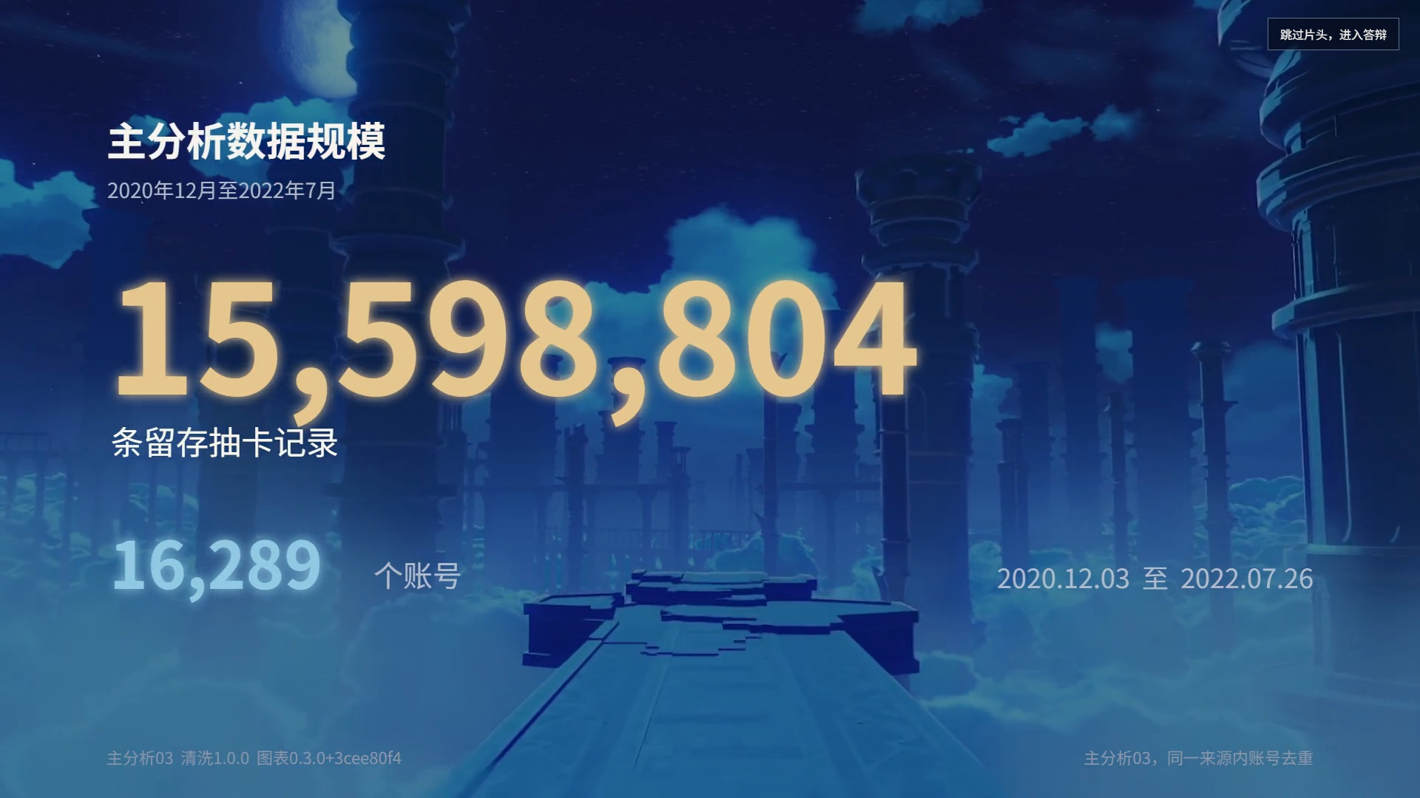
图2-2 开场片播放界面

2.8 程序运行与操作结果续
步骤三：点击“跳过片头，进入答辩”，或等待视频正常结束，系统切入已预加载的答辩首页。进入后使用方向键翻页；导航栏默认隐藏，按H键可显示或收起。
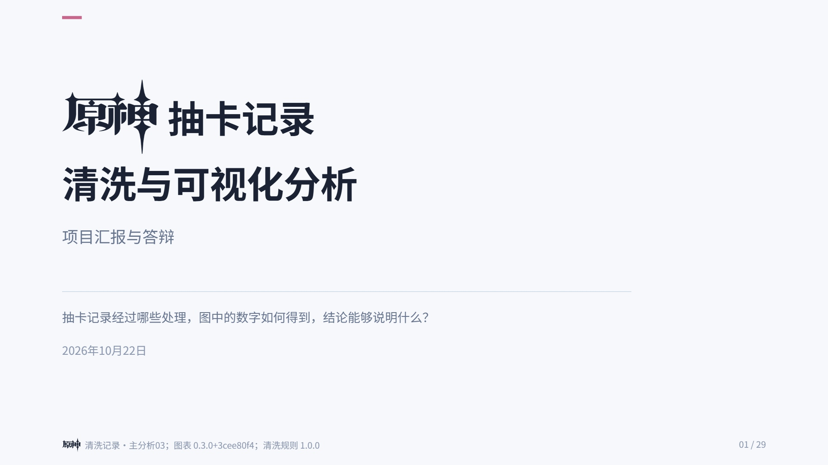
图2-3 进入答辩首页
步骤四：使用右方向键进入第8页“清洗结果与发布门槛”，查看输入、保留与移除记录的数量关系。该页是对我负责清洗模块的汇总展示，公开界面只显示聚合数字。
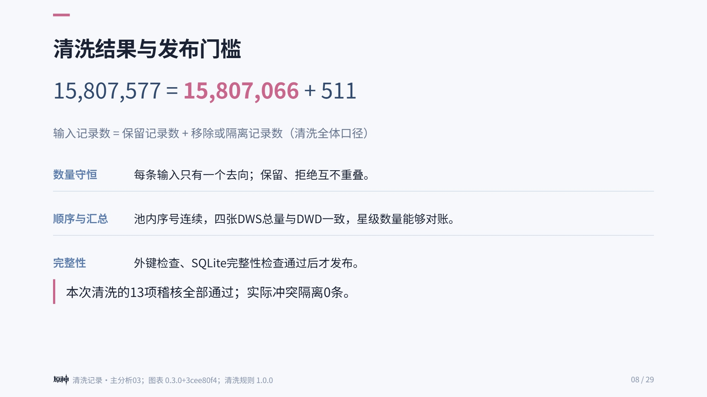
图2-4 清洗结果展示界面

2.8 程序运行与操作结果续
步骤五：继续翻到第15页，查看卡池构成与记录内五星占比。左侧单位为万抽，右侧单位为百分比，两个面板分别使用坐标轴；核对时同时阅读DS03范围、301/400合并规则和记录完整性限制。
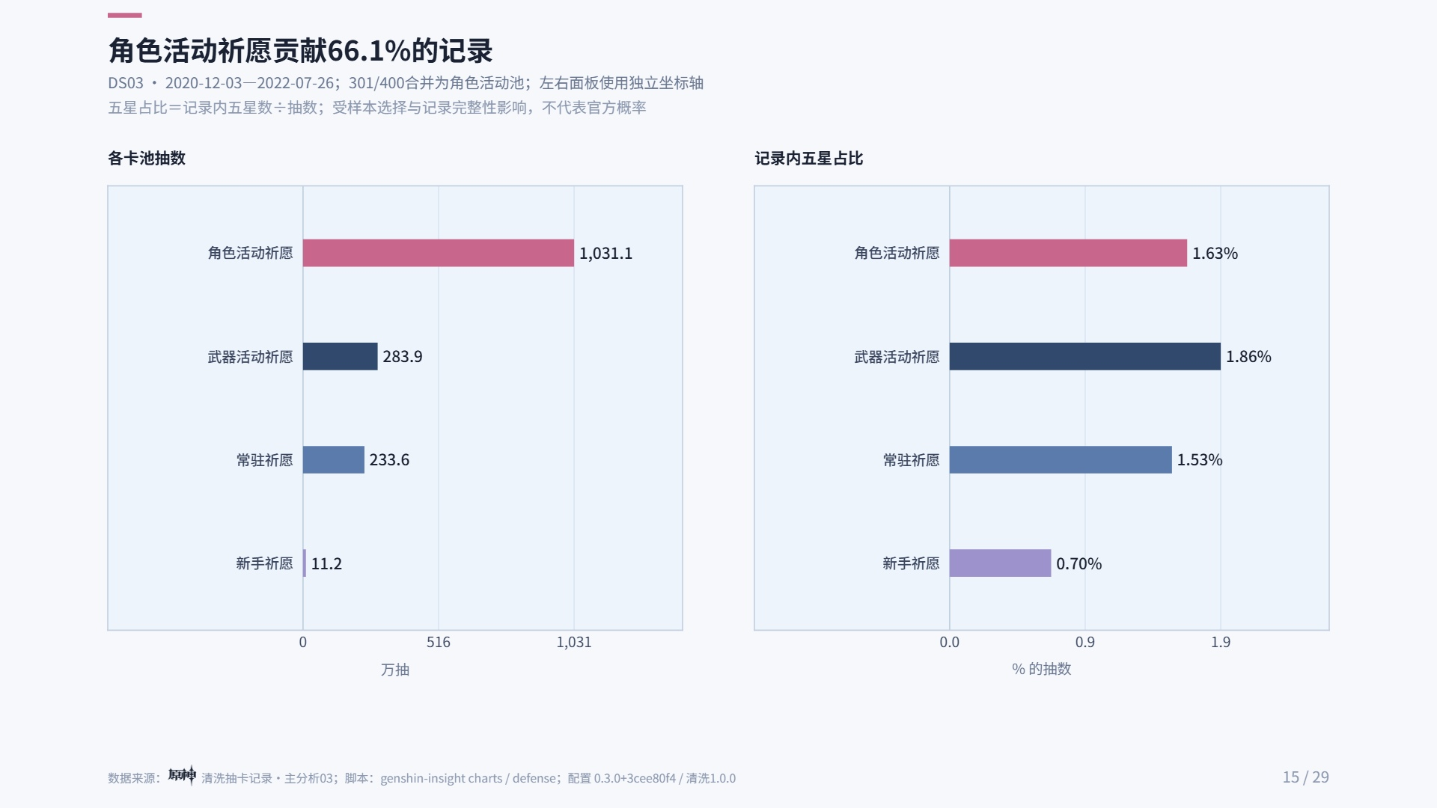
图2-5 统计口径与图表结果界面

2.9 调试检查与后续改进
数据处理方面，我将“能运行”与“结果可发布”分开检查。非法日期、长数字ID、同秒十连外观和冲突键等边界，分别由时间函数、文本排序、保守去重与隔离规则处理；现有测试使用合成记录和临时数据库，不连接真实库。全量运行则通过数量守恒、汇总一致性和完整性检查确认结果。
文档与视频方面，检查重点分别是目录域和图题是否更新、截图是否清晰，以及片尾白场和首页位置是否连续。单张跳点截图只能证明该帧画面，转场仍需连续播放检查。交付时保留成片与必需入口，中间母版和字体子集放入缓存，避免把临时文件与正式成果混在一起。
目前仍需谨慎对待时区未知、记录缺失和物品类型未核实的问题。后续我会优先完善来源说明与指标快照，补充性能测量，并在条件允许时推进自动化检查和依赖锁定；这些改进计划不作为本次已经完成的成果。

3 项目经验及心得体会
通过本次实训，我对数据分析项目的认识从“写程序得到图”转向了“建立一条能够解释结果的处理链”。作为组长，我负责的数据清洗、统计口径和生成流程处在多个交付物之间，任何一个分母、时间范围或去重规则发生变化，都会影响后面的图表和文字。因此，先把规则写清楚，再通过代码和稽核验证，比最后统一修改报告更可靠。
我收获最明显的是对数据保留和删除边界的判断。看起来重复的记录不一定可以删除，同秒同物品可能来自合法的十连抽；缺失的顺序也不能通过任意排序就解释为真实先后。对于无法核实的物品类型，保留标记并限制用途，比直接翻转编码更稳妥。这些实现让我认识到，清洗的目的不是让数据显得整齐，而是让处理决定有依据、让异常能够追溯。
在工程实现上，我更加重视模块职责和发布条件。只读源库、独立输出、临时构建和失败不发布，使程序出现问题时仍能保留原始依据；将清洗、汇总、稽核和展示分别封装，也使问题可以按阶段定位。数量守恒与四张汇总表对账是很直接的检查方法，它们不能证明样本没有偏差，却能帮助发现处理中丢行、重算或口径混乱的问题。
报告和开场片的制作让我看到，展示质量依赖于内容与技术配合。图表中的数字必须能回到聚合依据，视频的流畅也需要画幅、时间线和页面状态共同一致。一个转场是否自然，不能只看静态截图；一份报告是否完成，也不能只看正文是否写满。今后我会把连续播放、跨设备打开和逐页检查安排到交付流程中，减少最后阶段才发现版式或衔接问题的情况。
协作方面，我体会到组长需要明确输入、输出和验收条件，而不能只分配一个笼统的任务名称。与同学交接时，应说明使用哪一版ADS、统计口径是什么、哪些字段仍待复核，让对方能够独立理解结果。我也认识到大模型适合辅助梳理代码和组织文字，关键数字、删除规则和结论边界仍需要结合本地程序结果核对。后续我会继续补充边界测试和运行文档，提高对整体流程的解释能力，使自己的工作既能复现，也能被他人接手。

